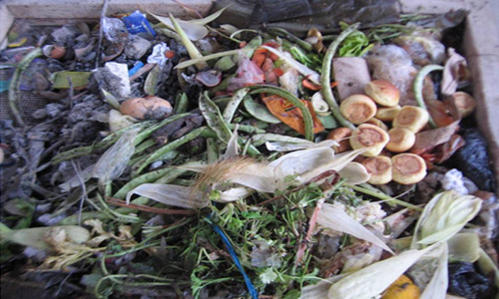
Materia orgánica.

El reciclaje de materia orgánica permite convertir los desperdicios vegetales en material orgánico, del cual sale un producto llamado compost, que además de servir para la recuperación y el mejoramiento de los suelos, ayudaría a disminuir las inmensas cantidades de basura.
El compostaje consiste en la descomposición controlada de materiales orgánicos como frutas, verduras, podas, pasto, hojas, etc. por medio de un proceso biológico, donde interactúan microorganismos, oxígeno y factores ambientales tales como humedad y temperatura.
De este proceso sale un producto llamado compost, de color café oscuro que tiene la apariencia de la tierra que abunda en los suelos de los bosques.
• El compostaje es la forma ideal de reciclar la basura orgánica de su hogar. Así se reducen la cantidad de residuos que deben depositarse a diario en los rellenos sanitarios.
• Con el compostaje evita comprar tierra que es sacada de los bosques y que por ende provoca un grave daño al ambiente al producir la erosión de los suelos.
• Con el compostaje obtiene un mejorador de suelo para el jardín, ideal para tierras arcillosas o arenosas.
Además el compost tiene diversos efectos beneficiosos sobre el suelo:
• Actividad física. Da consistencia a los terrenos ligeros y suelta a los demasiados compactos. Aumenta la retención de agua.
• Actividad química. Facilita el abonado químico y hace que los minerales se disuelvan mejor.
• Actividad biológica. Aumenta el contenido de materia orgánica del suelo. Aumenta la resistencia de las plantas a las enfermedades.

